TÀI LIỆU XÂY DỰNG PHẦN MỀM QUẢN LÝ SỔ ĐẦU BÀI
- Tổng quan về NukeViet
- Giới thiếu về NukeViet
- NukeViet là một ứng dụng trên nền web có thể sử dụng vào nhiều mục đích khác nhau. Phiên bản đang được phát hành theo giấy phép phần mềm tự do nguồn mở có tên gọi đầy đủ là NukeViet CMS gồm 2 phần chính là phần nhân (core) của hệ thống NukeViet và nhóm chức năng của CMS thường được sử dụng để xây dựng các website tin tức do đó người dùng thường nghĩ rằng NukeViet mạnh về hệ thống tin tức. Tuy nhiên, đội ngũ phát triển NukeViet đã phát triển nhiều hệ thống khác nhau cho NukeViet, nổi bật nhất phải kể đến NukeViet Portal (Cổng thông tin hai chiều dùng cho doanh nghiệp), NukeViet Edu Gate (Cổng thông tin tích hợp nhiều website, sử dụng cho phòng giáo dục, sở giáo dục) và NukeViet eNews (Tòa Soạn Điện Tử - sử dụng cho các tòa soạn báo điện tử, trang tin điện tử). Gần đây nhất NukeViet eGovernment (bản dành riêng cho các cơ quan nhà nước và chính quyền địa phương) đã được phát hành.
- Cách cài đặt NukeViet
  - Cài đặt xampp cho máy tính.
- Xampp là gì?
  - Xampp là chương trình tạo máy chủ Web (Web Server) được tích hợp sẵn Apache, PHP, MySQL, FTP Server, Mail Server và các công cụ như phpMyAdmin. Xampp là một ứng dụng hoàn toàn miễn phí và có thể cài đặt được trên máy tính Windows, Mac và Ubuntu.
  - Để có thể cài đặt phiên bản mới nhất của xampp, người dùng có thể truy cập đường link: Download XAMPP (apachefriends.org). Người dùng cũng có thể cài đặt các phiên bản đã cũ.
- Cách cái đặt xampp (Đối với hệ điều hành Linux)
  - Bước 1: Tải xampp theo phiên bản mà chương trình của bạn có thể đáp ứng. Bạn có thể download tại đây: XAMPP Installers and Downloads for Apache Friends.
  - Bước 2: Cài đặt xampp từ Terminal.
    - Trước tiên bạn cần mở Terminal. Nhấn tổ hợp phím tắt Ctrl + ALT + T. Nhập lệnh sau:
cd /home/[Username]/Downloads

ls

(Dòng lệnh LS này, giúp bạn xem được các tập tin hiện có trong FolderDownload).

cd: Di chuyển đến thư mục Download trong Terminal.
Với [Username] là tên tài khoản bạn tạo của Ubuntu.
    - Bạn hãy thực hiện tương tự theo hình hướng dẫn sau:
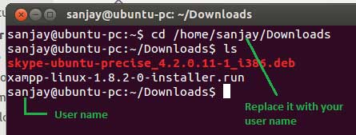
    - Thực hiện cấp quyền chạy cho file cài đặt xampp: xampp-[phiên bản xampp mới nhất]-0-installer.run bằng lệnh sau:
      - Chmod +x xampp-linux-[phiên bản xampp mới nhất]-installer.run.
    - Đăng nhập dưới quyền Root để cấp quyền tiến hành cài đặt xampp. Bạn cần nhập mật khẩu của tài khoản Unbutu lúc cài đặt. Khi đó trước Download sẽ có dấu #.
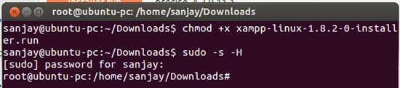
    - Bây giờ, bạn đã có thể thực hiện cài đặt Xampp cho Unbutu thông qua câu lệnh sau:
./xampp-linux-[phiên bản xampp mới nhất]-0-installer.run
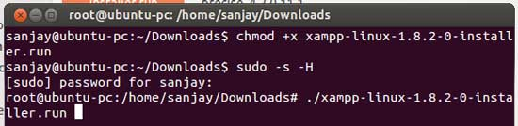
    - Khi đó, giao diện cài đặt Xampp xuất hiện. Bạn chọn Next để tiếp tục.
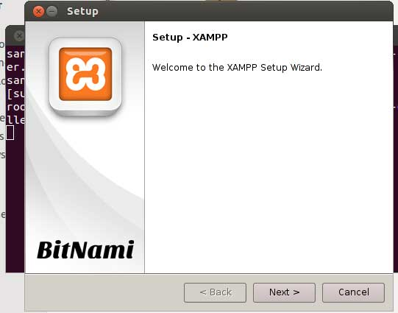
    - Chọn Next cho đến khi cài đặt giao diện hoàn tất.
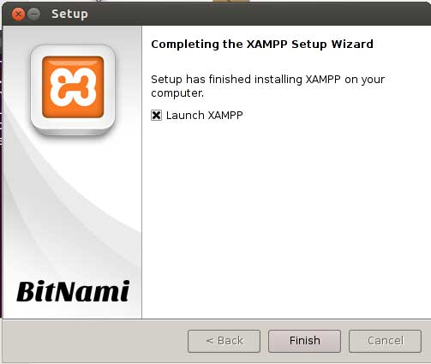
    - Sau khi nhấn Finish. Bạn cần thực hiện dòng lệnh sau để khởi động lại Xampp.
      - sudo /opt/lampp/ restart
    - Bây giờ bạn đã có thể mở trình duyệt và truy cập vào đường dẫn: https://localhost.
    - Giao diện Webserver Xampp trên Unbutu
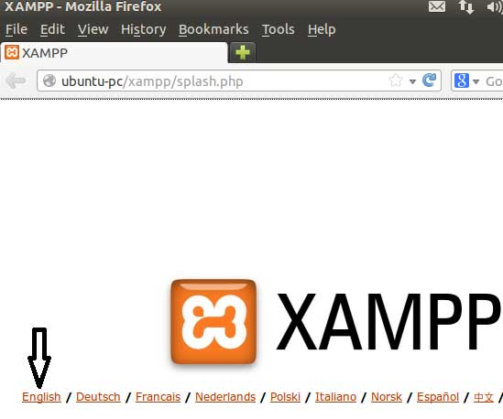
    - Giao diện phpMyAdmin Xampp trên Unbutu.
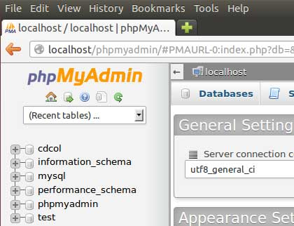
- Cài đặt NukeViet cho hệ điều hành Linux
  - Chuẩn bị cho việc cài đặt NukeViet
    - Truy cập vào đường dẫn: Mã nguồn (nukeviet.vn) để tải phiên bản NukeViet mà bạn muốn.
  - Cài đặt NukeViet
    - Trước tiên bạn phải cài bộ giải nén zip cho hệ điều hành bằng Terminal
      - Cài đặt zip bằng câu lệnh
$ sudo apt install zip.
- Giải nén bộ cài NukeViet vào thư mục /opt/lampp/htdocs của xampp đã cài trước đó.
  - Chmod 777 cho thư mục sess của NukeViet để hệ thống cài đặt có thể làm việc.
sudo chmod -R 777 /opt/lampp/htdocs/nukeviet/sess
- Bước 1: Lựa chọn ngôn ngữ (Mặc định là English)
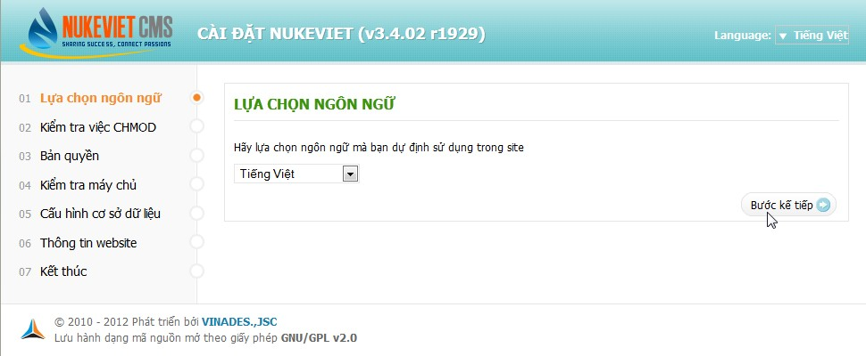
Sau đó nhấn nút “Bước kế tiếp”.
- Bước 2: Tại bước 2, hệ thống sẽ kiểm tra việc cấp phép ghi cho các file và thư mục cần thiết. Bạn cần Chmod 777 cho các file và thư mục sau:
+ sess
+ logs
+ logs/data_logs
+ logs/dump_backup
+ logs/error_logs
+ logs/error_logs/errors256
+ logs/error_logs/old
+ logs/error_logs/tmp
+ logs/ip_logs
+ logs/ref_logs
+ logs/voting_logs
+ cache
+ uploads
+ tmp
+ files
+ files/css
+ data data/ip_files
+ data/bpl_1.xml
+ data/bpl_2.xml
+ data/config_geo.php
+ data/config_global.php
+ data/metatags.xml
+ data/robots.php
+ data/search_engine.xml
+ data/search_engine_ping.xml
+ tmp/config_*.php
+ .htaccess
    - Chạy lệnh này để chmod 777 các file và thư mục trên:
+ sudo chmod -R 777 /opt/lampp/htdocs/nukeviet/sess
+ sudo chmod -R 777 /opt/lampp/htdocs/nukeviet/logs*
+ sudo chmod -R 777 /opt/lampp/htdocs/nukeviet/cache
+ sudo chmod -R 777 /opt/lampp/htdocs/nukeviet/uploads*
+ sudo chmod -R 777 /opt/lampp/htdocs/nukeviet/tmp*
+ sudo chmod -R 777 /opt/lampp/htdocs/nukeviet/files*
+ sudo chmod -R 777 /opt/lampp/htdocs/nukeviet/data*
+ sudo chmod -R 777 /opt/lampp/htdocs/nukeviet/.htaccess
    - Nếu có kết quả như ảnh dưới thì nghĩa là bạn đã cấu hình thành công.
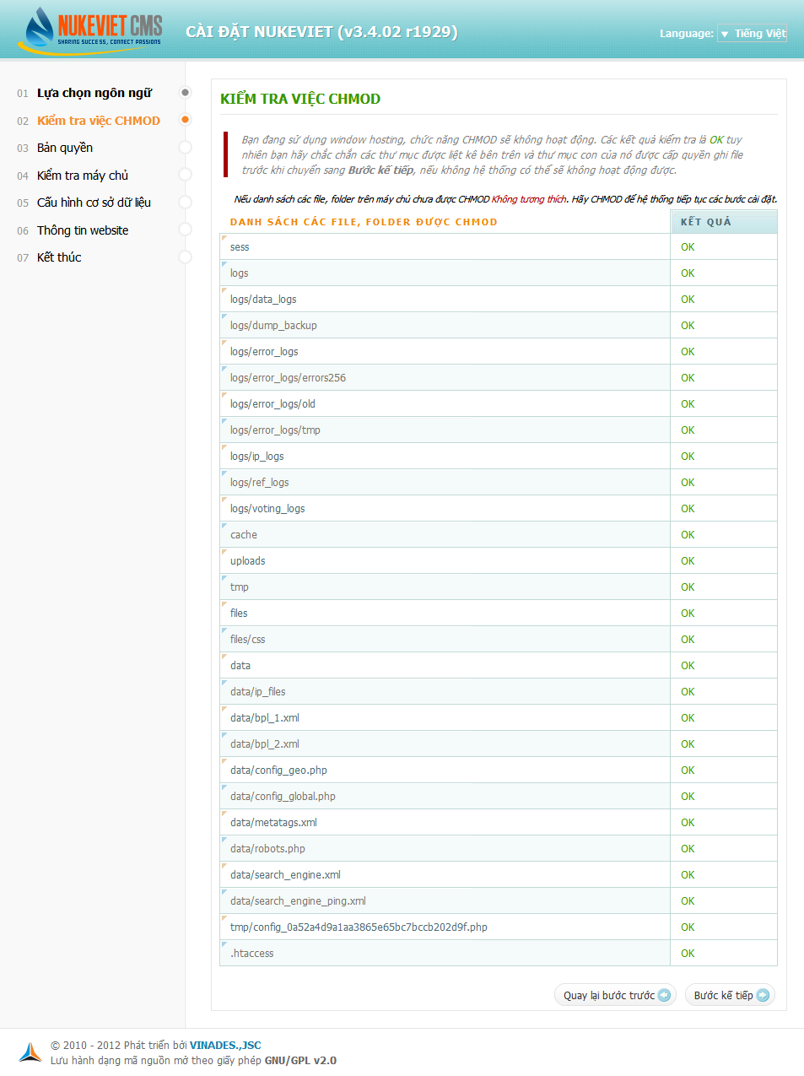
- Thực hiện các bước tiếp theo cho đến khi bạn nhận được thông báo như hình dưới đây.
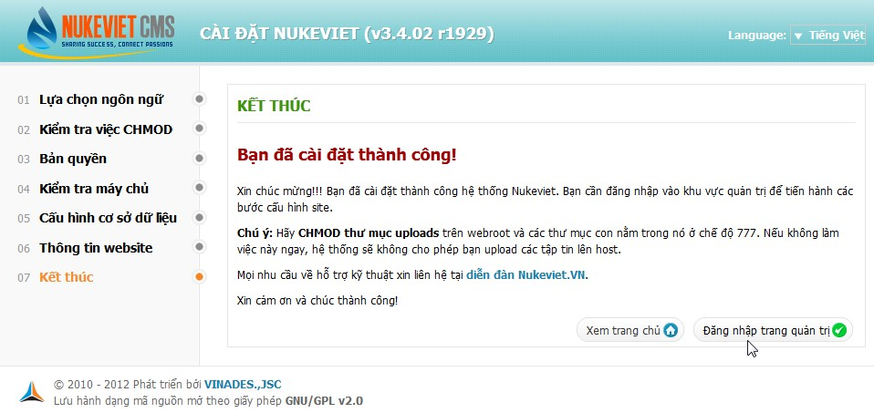
- Vậy là bạn đã cài đặt xong hệ thống NukeViet và đã có thể sử dụng cho dự án của mình.

II. Xử lí yêu cầu đề bài đã đặt ra
- Thiết kế cơ sở dữ liệu.
- Các đối tượng cần quản lý:
- Sở: Mã sở, Tên sở, Địa chỉ, Ghi chú.
- Phòng Giáo dục: Mã phòng, Tên phòng, Mã sở, Địa chỉ, Ghi chú.
- Loại trường: Mã loại, Tên loại, Ghi chú.
- Trường: Mã trường, Tên trường, Mã phòng, Mã loại, Địa chỉ.
- Năm học: Mã năm học, Tên năm học, Thời gian bắt đầu, Thời gian kết thúc, Ghi chú.
- Tuần: Mã tuần, Tên tuần, Mã năm học, Ngày bắt đầu, Ngày kết thúc, Trạng thái.
- Khối: Mã khối, Tên khối, Ghi chú.
- Môn học: Mã môn, Tên môn, Ghi chú.
- Khối môn: Mã khối môn, Mã môn, Mã khối, Số tiết, Ghi chú.
- Bộ môn: Mã bộ môn, Tên bộ môn, Địa chỉ, Ghi chú.
- Giáo viên: Mã giáo viên, Họ tên, Mã bộ môn, Giới tính, Địa chỉ, Email.
- Lớp: Mã lớp, Tên lớp, Mã khối, Mã giảng viên, Ghi chú.
- Phân phối chương trình: Mã PPCT, Mã năm học, Mã khối môn, Tiết, Tên bài học.
- Sổ đầu bài: Mã SĐB, Mã lớp.
- Sổ đầu bài_Tuần: Mã SĐB_Tuần, Mã SĐB, Mã Tuần, Ngày bắt đầu, Ngày kết thúc.
- Tiết: Mã Tiết, Tên tiết, Ghi chú.
- Chi tiết sổ đầu bài_tuần: Mã CTSDB, Mã SĐB_Tuần, Mã GV, Mã PPCT, Ngày ghi, Mã Tiết.
- Bài học, Số học sinh, Nhận xét.
- Các đối tượng đã được thiết kế theo tuẩn 3NF.

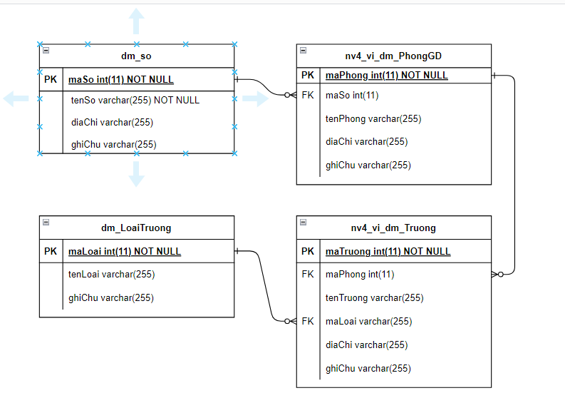
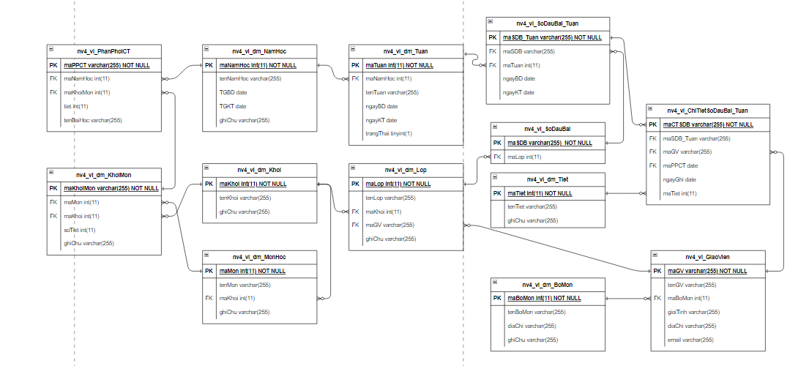

- Đầu tiên cần phải xác định được trường học mà muốn thực hiện việc nhập và lưu trữ sổ đầu bài trên hệ thống. Vì vậy, khi thực hiện chọn ra trường học để chuẩn bị nhập sổ đầu bài thì ta cần xác định trường học đó thuộc: Sở nào? Phòng giáo dục nào? Loại trường học (Công lập hay Dân lập).
- Sau khi đã xác định được trường học cần lưu sổ thì ta sẽ tiến hành tìm kiếm sổ đầu bài trên hệ thống theo phân phối chương trình. Phân phối chương trình sẽ được thực hiện theo hàng năm và theo từng khối sẽ có mã phân phối chương trình riêng. Ta cần xác định rõ xem đây là sổ đầu bài thuộc: Lớp nào? Khối mấy? Chương trình đã được phân phối? Tuần thứ mấy? Năm bao nhiêu?
- Từ các yêu cầu trên ta đã xác định được cần xây dựng các chức năng gì trong hệ thống NukeViet.
III. Xây dựng hệ thống quản lý sổ đầu bài từ NukeViet.
- Thiết kế sơ bộ về giao diện
  - Giao diện menu hệ thống:
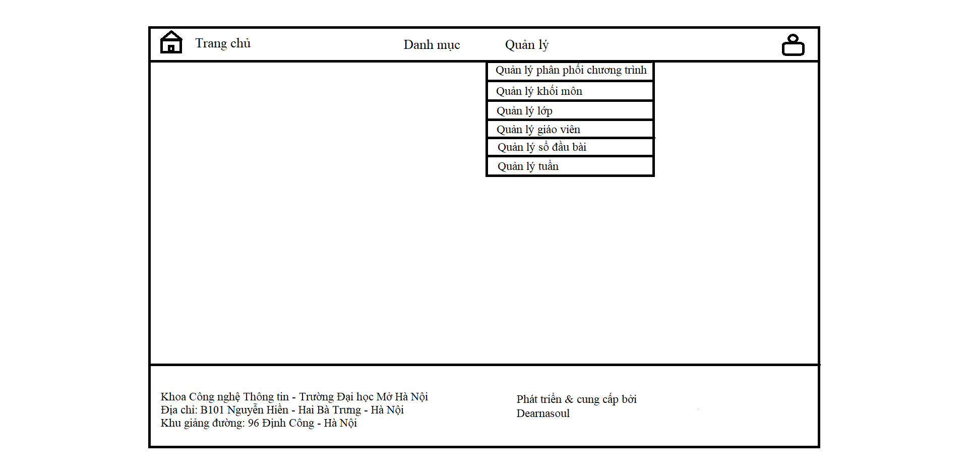
  - Giao diện trang Danh mục:
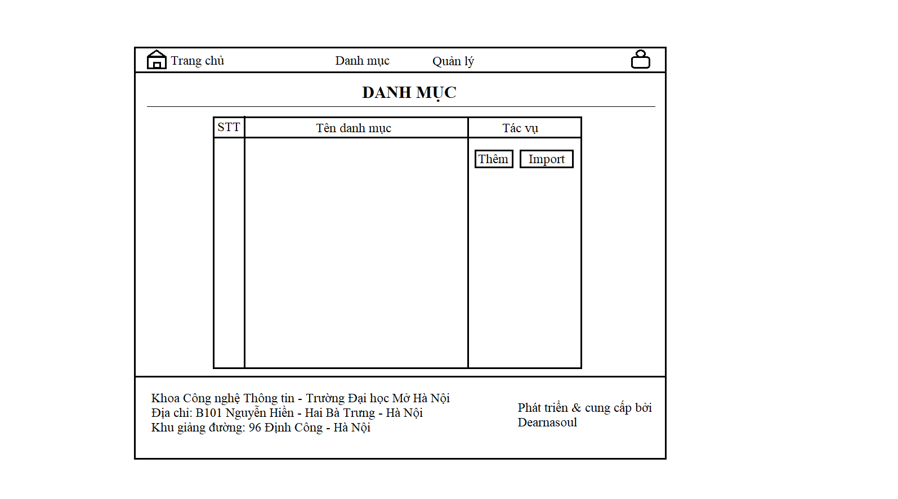
  - Giao diện trang Quản lý phân phối chương trình:
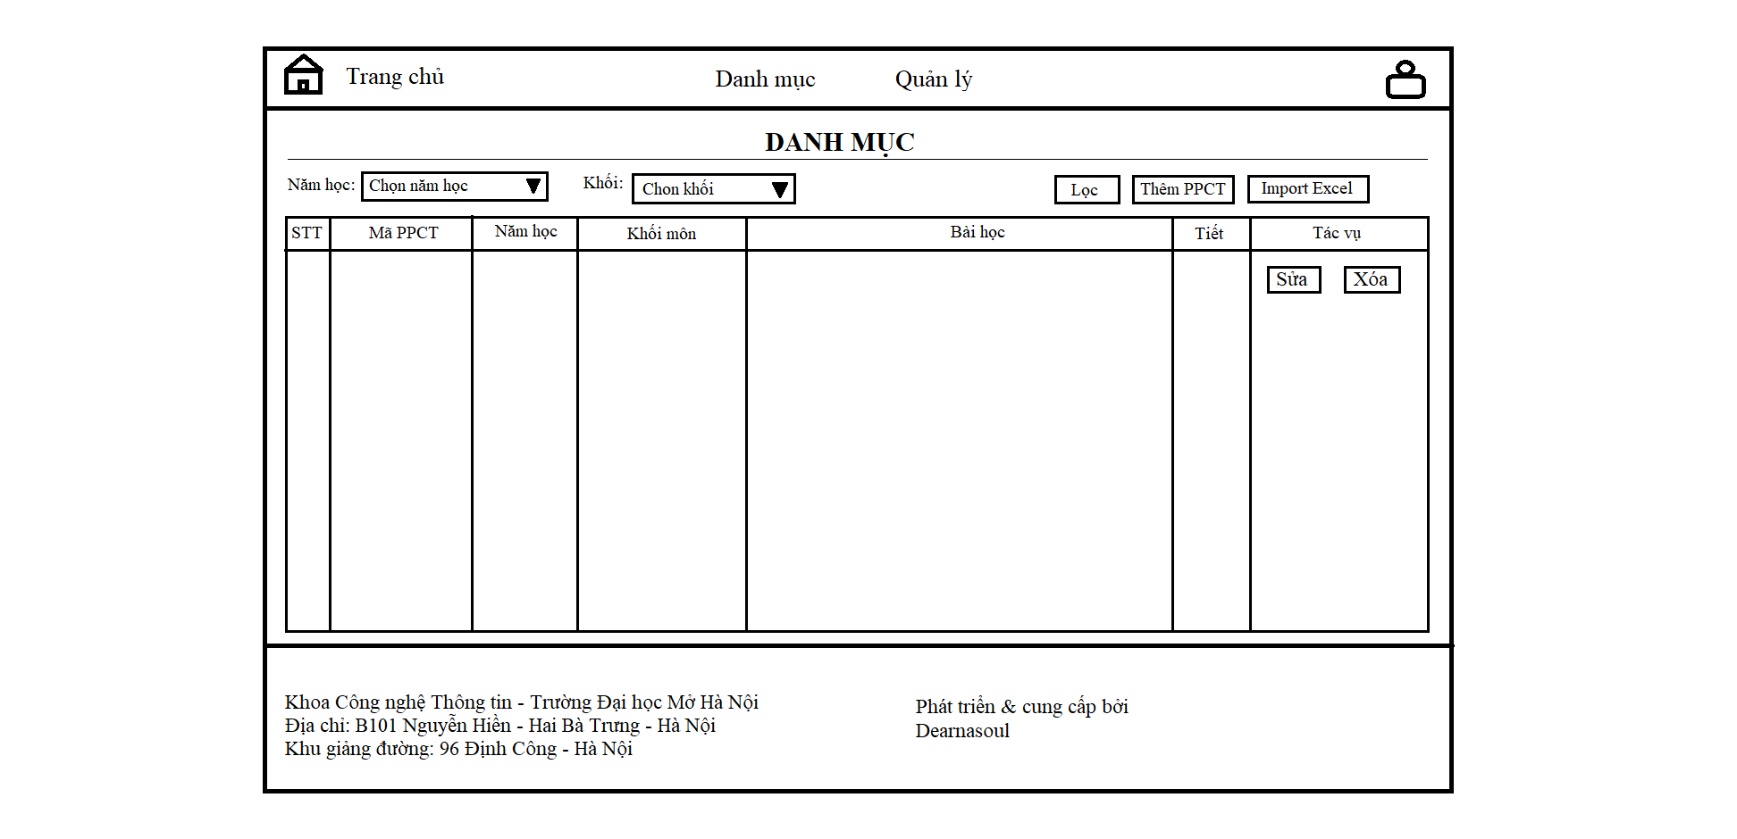
  - Giao diện trang Quản lý khối môn:
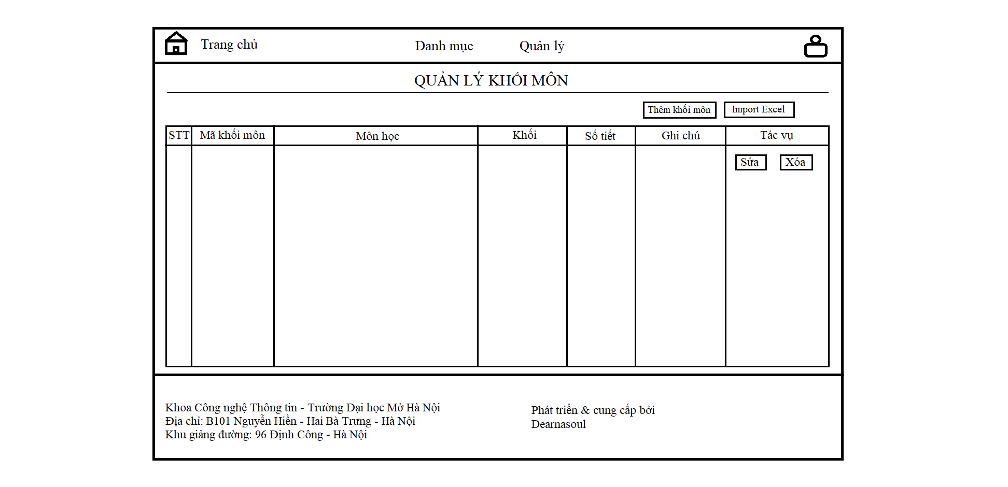
  - Giao diện trang Quản lý lớp:
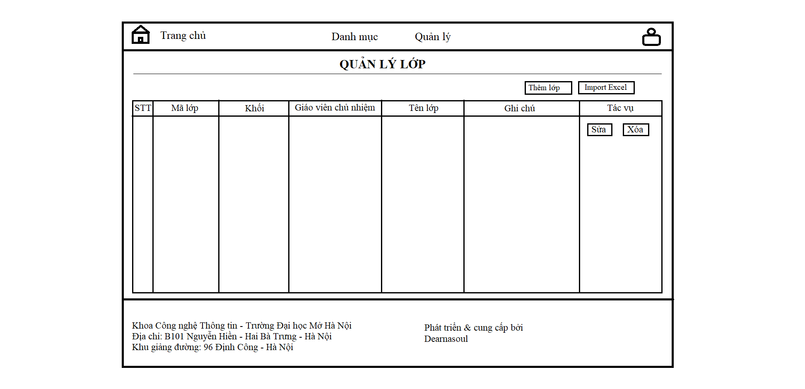
  - Giao diện trang quản lý giáo viên:
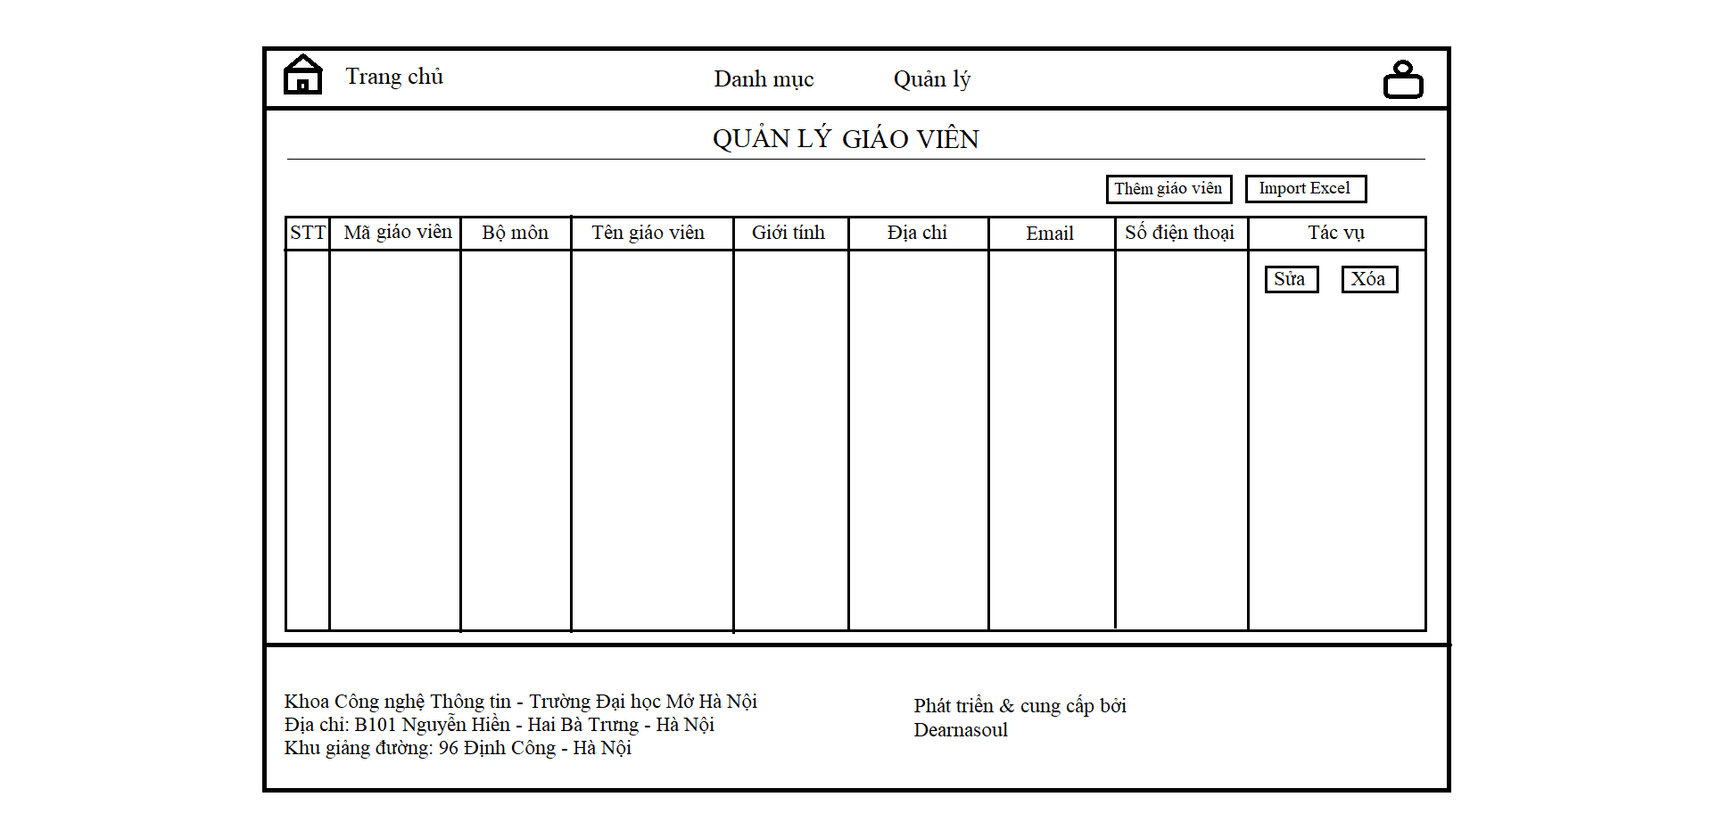
  - Giao diện trang quản lý tuần:
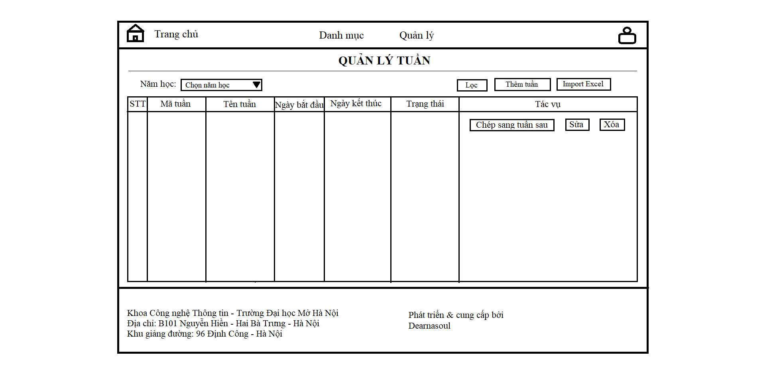
  - Giao diện trang quản lý sổ đầu bài:
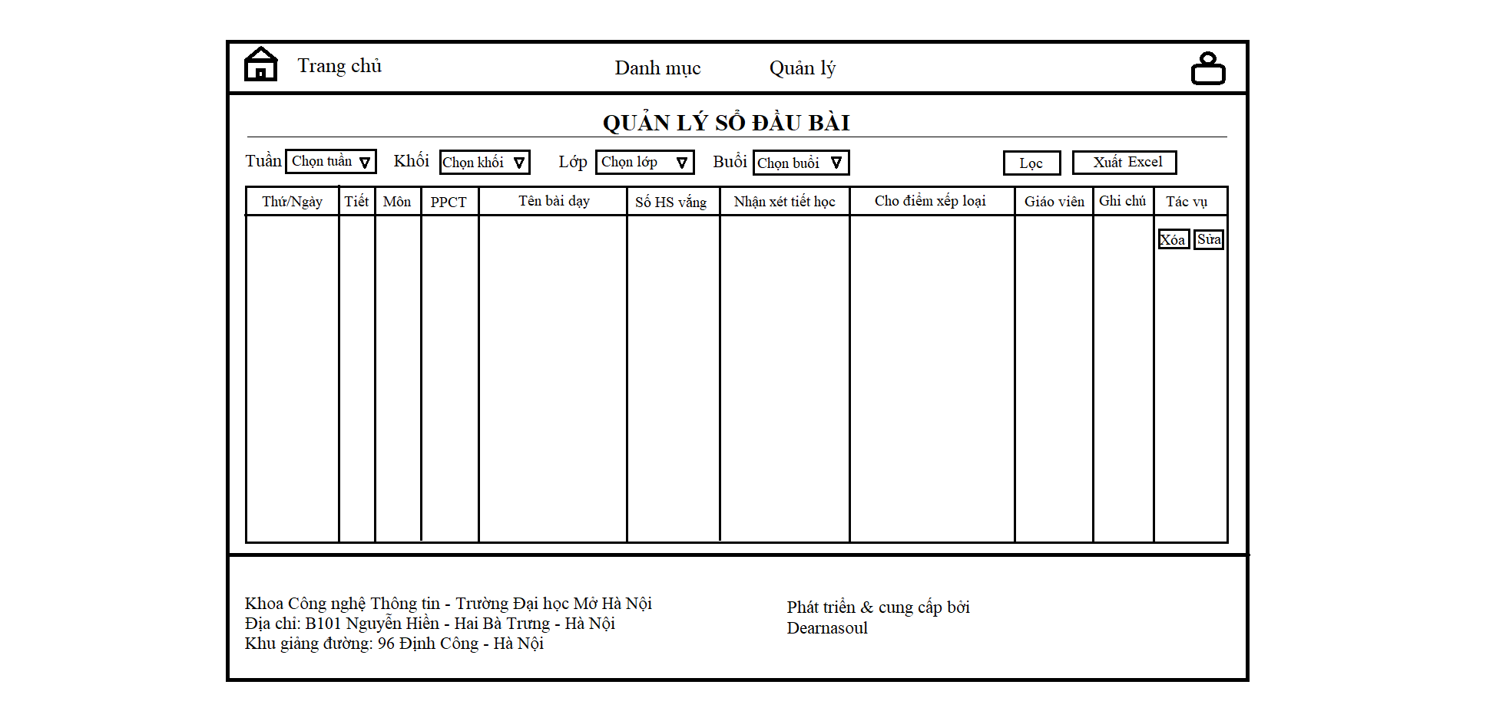
- Các chức năng cần có trong hệ thống quản lí.
  - Chức năng đăng ký/đăng nhập tài khoản.
  - Ta cần phân quyền người dùng truy cập vào hệ thống để đảm bảo tính an toàn của hệ thống tránh việc kẻ xấu xâm nhập vào hệ thống để đánh cắp hoặc phá hủy dữ liệu. Người có quyền quản trị tối cao nhất là hiệu trưởng(admin) có thể đóng và mở hệ thống, giáo viên có quyền nhập sổ đầu bài dưới dạng form và có thể xuất tổng hợp sổ dầu bài đã ghi theo từng ngày dưới dạng file excel. Khi hệ thống đóng thì giáo viên cũng không được chỉnh sửa thêm vào sổ đầu bài.
  - Chức năng nhập xuất bằng file excel sử dụng thư viện PHPSpreadsheet
III. Cách cài đặt và sử dụng Hệ thống Quản Lý Sổ Đầu Bài.
- Truy cập vào đường dẫn sau:
https://github.com/DAIKOOH12/QLY_SODAUBAI
- Chọn 1 trong 2 cách để thực hiện cài đặt module quản lý sổ đầu bài cho hệ thống:
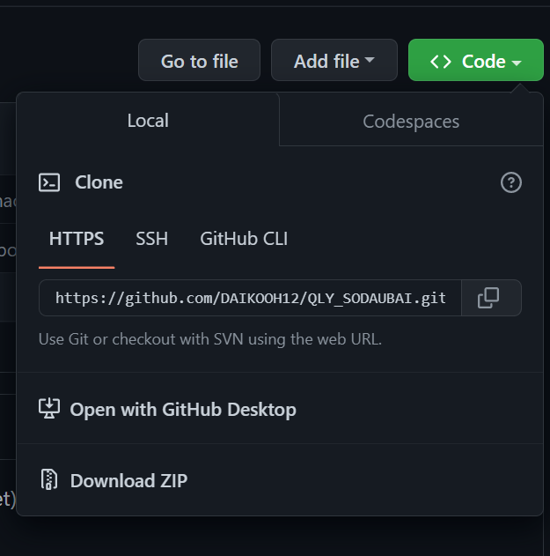
- Cách 1: Copy đường dẫn git như hình trên và clone vào trong thư mục cài đặt NukeViet: ./htdocs/[tên thư mục dự án] (ví dụ: : ./htdocs/nukeviet)
- Cách 2: Chọn Download ZIP và thực hiện giải nén sau đó di chuyển thư mục vừa giải nén đến thư mục cài đặt NukeViet như Cách 1.
- Thực hiện di chuyển các module về đúng với đúng các thư mục được cấu hình trong hệ thống NukeViet.
- Vào trang quản trị của NukeViet và thực hiện cấu hình các module mới vừa mới cài đặt.
- Sau khi đã hoàn thành thì bạn có thể thêm module mới ngoài site.

